Рекомендации родителям по составлению схемы маршрута
«дом – школа – дом»
Дорогие родители! Помогите вашему ребёнку сохранить жизнь и здоровье на дороге. Эту трудную задачу облегчит создание вами семейных учебных пособий. Вместе с детьми составьте схему маршрута «дом — школа — дом» с детальным описанием особенностей каждого перехода через дорогу и мест, требующих повышенного внимания. Могут быть полезными схемы других постоянных маршрутов вашей семьи («дом — музыкальная школа», «дом — дом бабушки» и т.д.), а также планы окрестностей дома и школы с их описанием.
Карту окрестностей дома и школы, которая станет основой для этой схемы, можно получить, например, с помощью карт из Интернета. В поле поиска введите адрес, а затем с помощью ползунков +/– установите желаемый масштаб и сохраните карту на компьютер. После этого распечатайте ее и нанесите на основу названия объектов (школа, стадион, супермаркет, сквер, детская площадка, кафе и т.п.), светофоры, дорожные знаки, переходы, места остановок общественного транспорта с указанием маршрутов и др. — всё, что поможет школьнику ориентироваться в дорожной обстановке. Будет неплохо, если вы отобразите наиболее безопасные подходы к школе и другим объектам, изображённым на схеме. Места, требующие повышенного внимания ребёнка, следует обозначить особо.
На что обратить внимание при объяснении маршрута (в качестве примера см. схему)
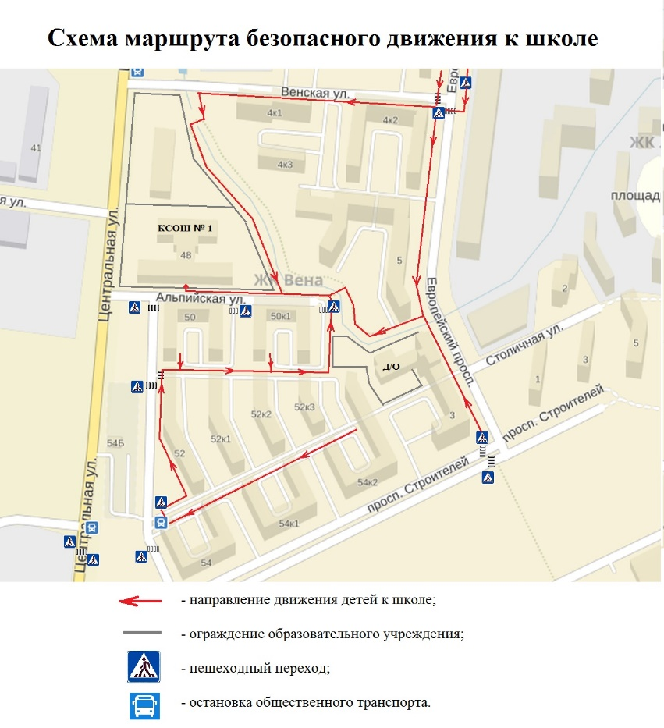
- Школа и прилегающая территория. Особенности улиц, все места с ограниченным обзором, основные помехи обзору, основные маршруты перехода улиц детьми, идущими в школу и из неё.
- Переход. Особенности подхода к пешеходным переходам. Правила перехода дороги, если нет пешеходного перехода. Сигналы светофора и т.д.
- Местный проезд (жилая зона). Будь внимателен. Здесь нет разделения на тротуар и проезжую часть. Пешеходы и автомобили делят одно дорожное пространство.
- «Пустынная» улица. Даже если не видно машин, приостановись, осмотрись и переходи шагом.
- Улица с интенсивным движением. Такую улицу безопаснее переходить только по оборудованным пешеходным переходам.
- Дом и прилегающая территория. Особенности движения детей во дворах. Особенности улиц, внутриквартальных проездов, стоящие машины, места ограниченного обзора (домами, деревьями), остановки автобуса, игровые площадки рядом с дорогой.
- Остановка автобуса. Внимание! Стоящий автобус может ограничивать обзор!
- Проезд в дворовую территорию. Остановись для наблюдения, как при переходе проезжей части: убедись, что из двора не выезжает машина.
- Регулируемый перекрёсток. Всегда дождись зелёного сигнала светофора! Перед тем как переходить дорогу, убедись, что на твоём пути нет машин, в том числе поворачивающих под зелёную стрелку светофора.

Образцы характеристик особенностей городских улиц
- Узкая улица с интенсивным движением (на узких улицах пешеход менее осторожен, чаще невнимателен, так как для перехода улицы требуются считанные секунды).
- Узкая улица с неинтенсивным движением (на таких улицах зачастую пешеход выходит на проезжую часть, даже не осмотрев её).
- Широкая улица с интенсивным движением (переход таких улиц опасен тем, что за время перехода обстановка на дороге может внезапно измениться, а пешеход не может так быстро покинуть дрогу, как на узких улицах).
- Большое число стоящих автомобилей (помехи обзору).
- Обзору проезжей части улицы мешают кусты, деревья.
- Дома, расположенные близко к проезжей части улицы, ограничивают обзор для пешеходов, детей.
- Машины могут появиться неожиданно из-за поворота.
- Движение машин с высокой скоростью.
- Выезд транспорта из ворот предприятия (въезд).
- Возможно движение транспорта задним ходом.
- Обзор ограничен павильоном остановки общественного транспорта.
- Две остановки; одна недалеко от другой («пересадочный пункт»).
- Движение учебных или личных машин (неумелые водители).
- Уклон, поворот (возможность выезда машин на встречную полосу, на обочину, на тротуар при скользкой проезжей части).
- Движение крупногабаритных машин (автобусы, грузовики). Вероятны случаи, когда за одной машиной скрыта другая — движущаяся в ту же сторону или навстречу.

РЕКОМЕНДУЕМ

- Вместе с ребёнком пройти по рекомендуемому маршруту, обсудив места, требующие повышенного внимания. Обязательно обозначить, по какому маршруту идти нельзя.
- Дома вместе с ребёнком составить схему рекомендуемого маршрута и описание к ней.
- Пройти маршрут вместе с ребёнком повторно, попросив его объяснить взрослому, как правильно поступать в том или ином случае.
- Регулярно тренировать внимание ребёнка, превращая его знания в навыки поведения.
Схему необходимо вложить в рюкзак ребенку

